ДУМА
ЧЕРКЕСОВСКОГО СЕЛЬСКОГО ПОСЕЛЕНИЯ НОВОАННИНСКОГО МУНИЦИПАЛЬНОГО РАЙОНА ВОЛГОГРАДСКОЙ ОБЛАСТИ

РЕШЕНИЕ

от ________ 2019 г. № ______

О схеме многомандатных избирательных округов для проведения
выборов депутатов Думы Черкесовского сельского поселения Новоаннинского муниципального района Волгоградской области

Заслушав и обсудив информацию председателя территориальной (муниципальной) избирательной комиссии Новоаннинского района Щербинина С.В. о многомандатных избирательных округах для проведения выборов депутатов Думы Черкесовского сельского поселения Новоаннинского муниципального района Волгоградской области, согласно пункту 2 статьи 18 Федерального закона от 12.06.2002 № 67-ФЗ «Об основных гарантиях избирательных прав и права на участие в референдуме граждан Российской Федерации», пункту 1 статьи 11 и пункту 4 статьи 15 Закона Волгоградской области от 6 декабря 2006 года № 1373-ОД «О выборах в органы местного самоуправления в Волгоградской области», руководствуясь Уставом Черкесовского сельского поселения Новоаннинского муниципального района Волгоградской области, Дума Черкесовского сельского поселения Новоаннинского муниципального района Волгоградской области р е ш и л а:

- Утвердить схему многомандатных избирательных округов для проведения выборов депутатов Думы Черкесовского сельского поселения Новоаннинского муниципального района Волгоградской области согласно приложению 1.
2. Опубликовать настоящее решение в официальном издании «Сельский вестник» и разместить на официальном сайте администрации Черкесовского сельского поселения Новоаннинского муниципального района в информационно-телекоммуникационной сети «Интернет».
3. Настоящее решение вступает в силу после его официального опубликования (обнародования).

Глава Черкесовского
сельского поселения Д.В. Романович

ПРИЛОЖЕНИЕ 1

к решению Думы
Черкесовского сельского поселения
Новоаннинского
муниципального района
Волгоградской области
от _________ 2019 г. № ______

СХЕМА
многомандатных избирательных округов для проведения выборов депутатов Думы Черкесовского сельского поселения Новоаннинского муниципального района Волгоградской области

Раздел 1. Распределение многомандатных избирательных округов для проведения выборов депутатов Думы Черкесовского сельского поселения
Новоаннинского муниципального района Волгоградской области

№  п/п | Наименование поселения | Количество многомандатных округов
1. | Черкесовское сельское поселение | 1

Раздел 2. Описание многомандатных избирательных округов для проведения выборов депутатов Думы Черкесовского сельского поселения
Новоаннинского муниципального района Волгоградской области

№  п/п | Наименование избирательного округа | Описание избирательного округа | Количество депутатских мандатов | Число избирателей
1. | Черкесовский | Центр – хутор Черкесовский, актовый зал МКУ «Благоустройство и досуговое обслуживание» Черкесовского сельского поселения  В границах: хуторов Черкесовский, Амочаевский, Рогачев, Звездка | 10 | 1160

Глава Черкесовского
сельского поселения Д.В. Романович

ПРИЛОЖЕНИЕ 2

к решению Думы
Черкесовского сельского поселения
Новоаннинского
муниципального района
Волгоградской области
от _________ 2019 г. № ______

Графическое изображение многомандатного избирательного округа для проведения выборов депутатов Думы Черкесовского сельского поселения Новоаннинского муниципального района Волгоградской области

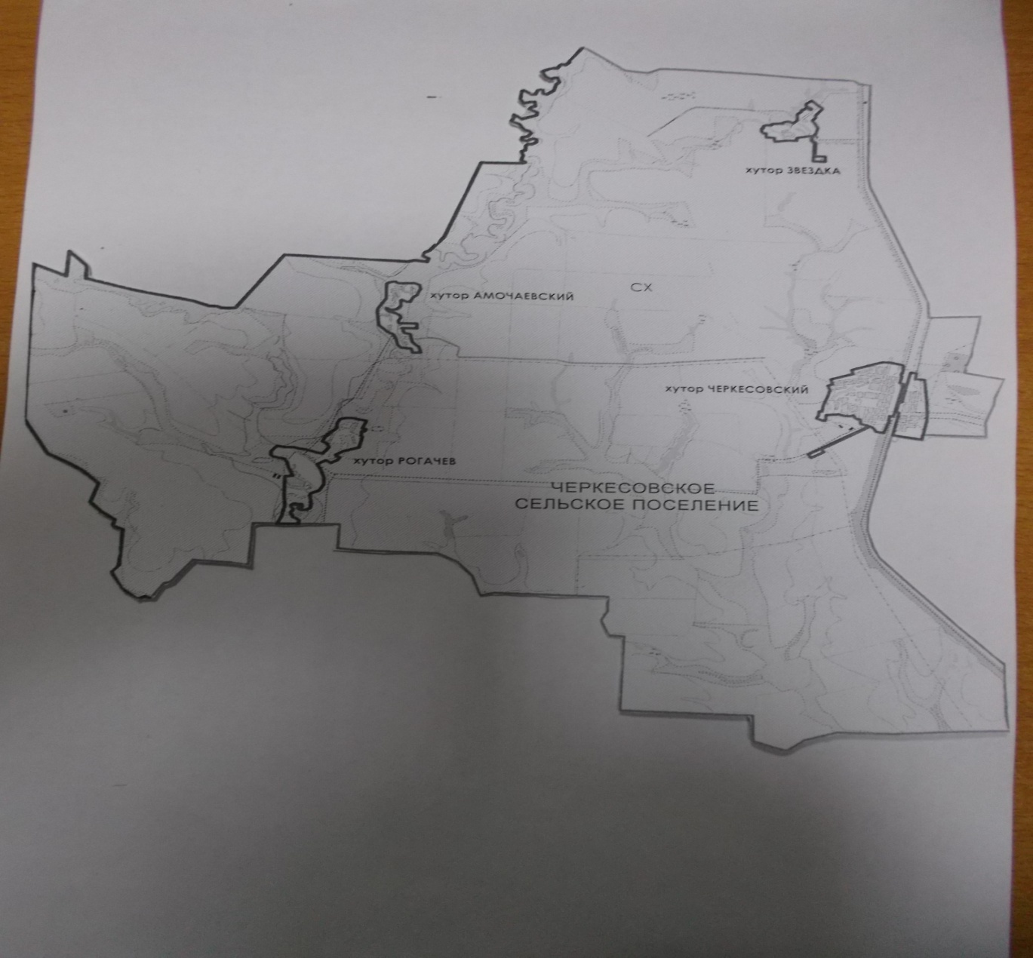
Черкесовский избирательный округ № 18

